EMBARGADO HASTA LAS 10:00 CET 18 DE ENERO

LAS ESTRELLAS MUNDIALES DEL FÚTBOL SALEN SIN CORDONES
OZIL, OSCAR Y RAKITIC ENTRE LOS PRIMEROS EN USAR LA ADIDAS ACE 16+ PURECONTROL

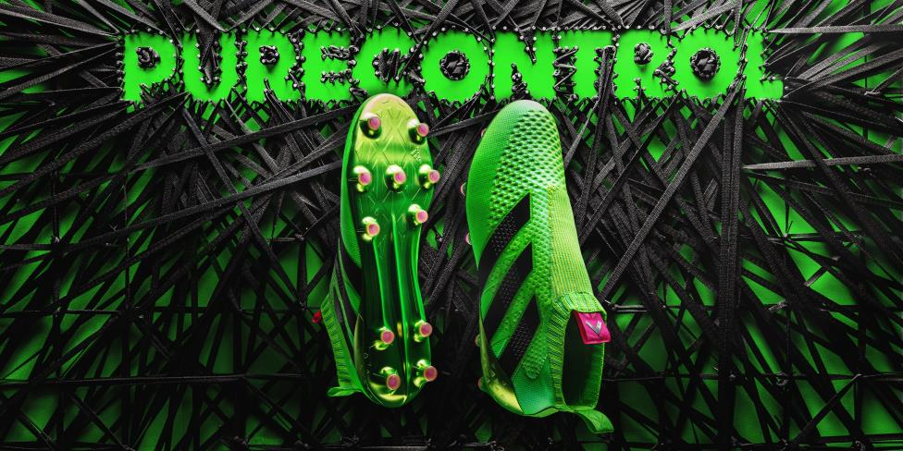
Herzogenaurach, 18 de enero de 2016 – En 2015, algunos de los mejores jugadores del planeta impactaron el mundo del fútbol al revelar que, en 2016, usarían botas de fútbol sin cordones. Mesut Ozil, Ivan Rakitic y Oscar revelaron en Instagram una bota prototipo censurada mientras iniciaban la prueba de las mismas durante sus propias sesiones de entrenamiento.

Ahora, la bota se ha apoderado de los titulares y está lista para dominar las canchas y a todo el mundo.

ACE 16+ Purecontrol es la primera bota de fútbol sin cordones del mundo, y será usada en la cancha por figuras tales como Mesut Ozil, Ivan Rakitic y Oscar a partir del 23 de enero, mientras que más jugadores ACE de adidas entrarán en las botas a partir del 30 de enero.

“Ser uno de los primeros jugadores en vestir las botas es algo que realmente me emociona. Ya las probé y puedo decir que son las mejores botas que he usado. Como no hay cordones, el área de superficie es mucho mayor, lo cual significa que controlar el balón es más fácil. Las botas son, indudablemente, llamativas”, acotó el mediocampista del FC Barcelona, Ivan Rakitic.

Mesut Ozil, quien también será uno de los primeros en usar la ACE 16+ Purecontrol, comentó sobre las botas: “Durante toda mi carrera, he intentado minimizar el impacto de los cordones en mi tiro y control del balón. En 2014, le revelé a adidas que, en el camerino, le hago nudos a los cordones una y otra vez, y luego escondo las puntas. De esa manera, no interfieren con mi toque. Cuando llegaron a mí el año pasado con las botas sin cordones, fue como si hubiesen creado mi producto soñado. No puedo esperar a usarlas en la cancha”.

Para mayor información, favor visita adidas.com/football o ve a facebook.com/adidasfootball o sigue @adidasfootball en Twitter para unirte a la conversación.

- FIN –

Para mayor información de medios, visita http://news.adidas.com/GLOBAL/PERFORMANCE/FOOTBALL o contacta a:

Robert Hughes  Managing Editor – Herzo Newsroom  Email: robert.hughes@adidas.com  Tel: +49/9132/84-6856 | Alan McGarrie  adidas Senior Global Football PR Manager  Email: alan.mcgarrie@adidas.com  Tel: +49/9132/84-4686
Notas a los editores:
Sobre adidas Football
adidas es el líder global en futbol. Es el principal auspiciador de los torneos más importantes de fútbol en el mundo tales como la Copa Mundial de la FIFA™, la Copa de Confederaciones FIFA, la UEFA Champions League, la UEFA Europa League y la UEFA European Championships. adidas, a su vez, patrocina a algunos de los clubes más reconocidos del mundo, incluyendo al Manchester United, Real Madrid, FC Bayern Múnich, Juventus, Chelsea y AC Milan. Algunos de los mejores jugadores del mundo también en las listas de adidas son Leo Messi, Gareth Bale, Thomas Müller, Luis Suárez, James Rodríguez, Diego Costa y Mesut Özil.

